**数学与信息技术学院**

实 验 报 告

**实验课程名称： 图书管理系统**

**实验项目名称：** 用户界面设计与实现

**专 业 班 级： 19计科本三**

**学 号：**  20191121113

**姓 名：**  郑文一博

**指 导 教 师：**  霍丽娜

**实验目的：**

1.了解用户交互设计的原则

2.掌握原型设计工具的使用

3.掌握软件功能实现的基本过程

**实验内容：**

1. 从以下题目中任选一个，进行需求分析，然后设计用户界面，可以用word、绘图、photoshop、Axure等工具，设计软件系统的页面布局，可以自制图片素材或上网搜索。

**需求分析**

本图书管理系统主要需要实现的功能有租赁管理、销售管理、读者管理、图书列表管理以及管理员信息管理等。

## 1、UML用例分析

本系统后台主要就是管理员登陆，具体UML用例分析如下所示：

|  |
| --- |
| 用例名称：图书管理 |
| 简要说明：  　管理员进入系统后，选中图书管理，点击，进行查看。 |
| 基本事件流：  　1．系统员用鼠标点击“图书管理”按钮，  2.出现用户管理的各种信息  3. 用例终止。 |
| 用例名称：借阅管理 |
| 简要说明：  　管理员进入系统后 |
| 基本事件流：  　1．系统员用鼠标点击“借阅管理”按钮，  2.出现账户管理的各种信息  3. 用例终止。 |
| 用例名称：读者管理 |
| 简要说明：  　管理员进入系统后 |
| 基本事件流：  　1．系统员用鼠标点击“读者管理”按钮，  2.出现公告管理的各种信息  3. 用例终止。 |
| 用例名称：用户中心管理 |
| 简要说明：  　图书购买者进入系统后 |
| 基本事件流：  　1．购买者用鼠标点击“用户中心”按钮，  2.出现图书的各种信息  3. 用例终止。 |

2逻辑结构设计

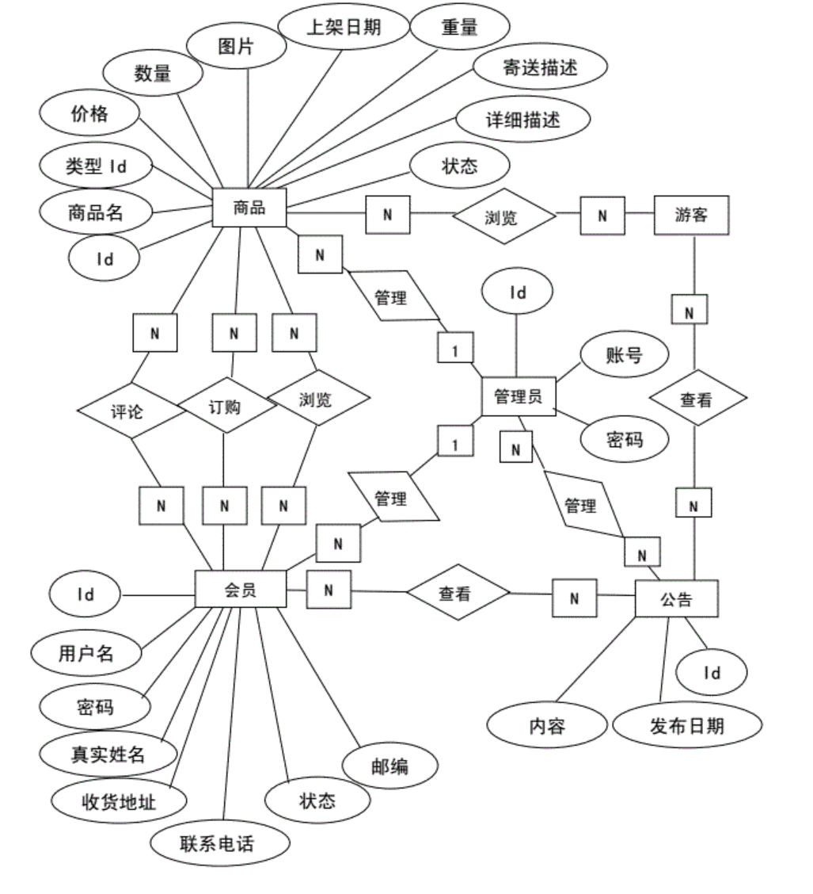

3.物理模型PDM

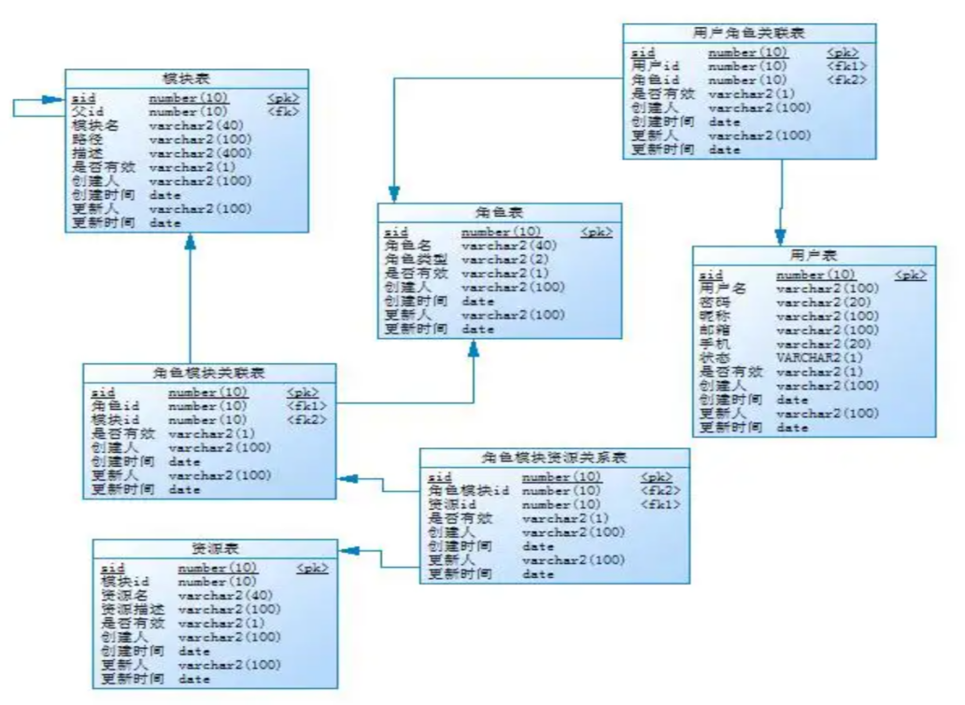

4.数据字典

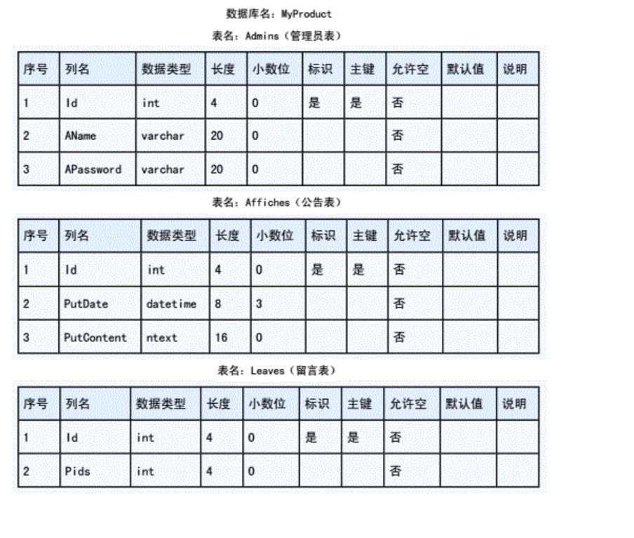

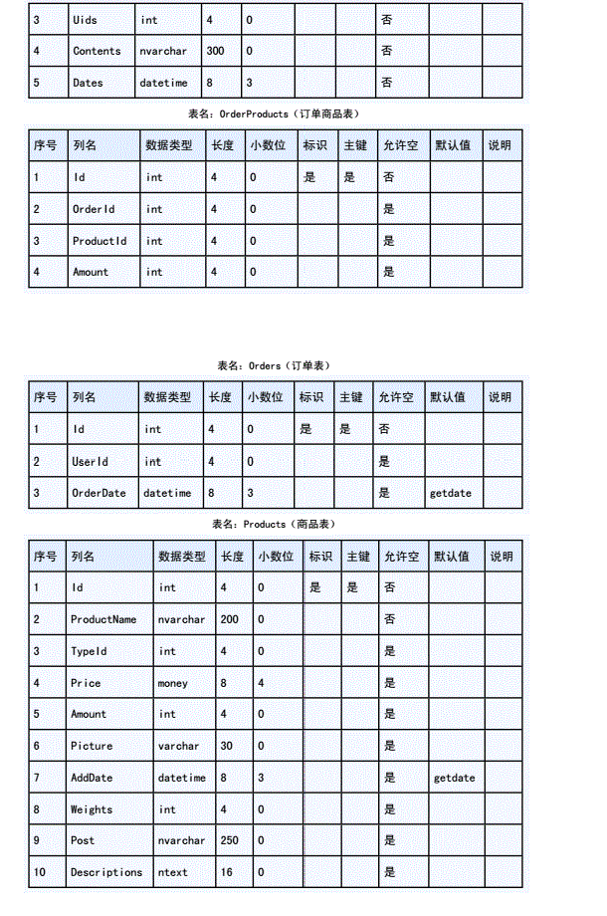

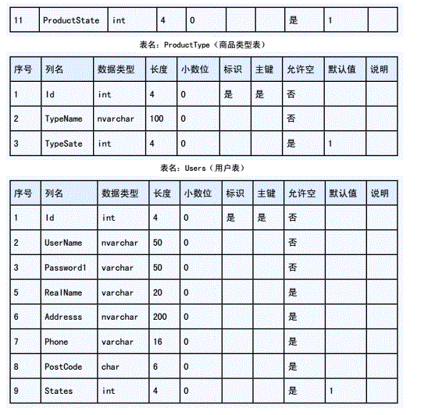

1. 数据流图（以下图都是纯手搓求老师高分）
2. 第一层数据流图

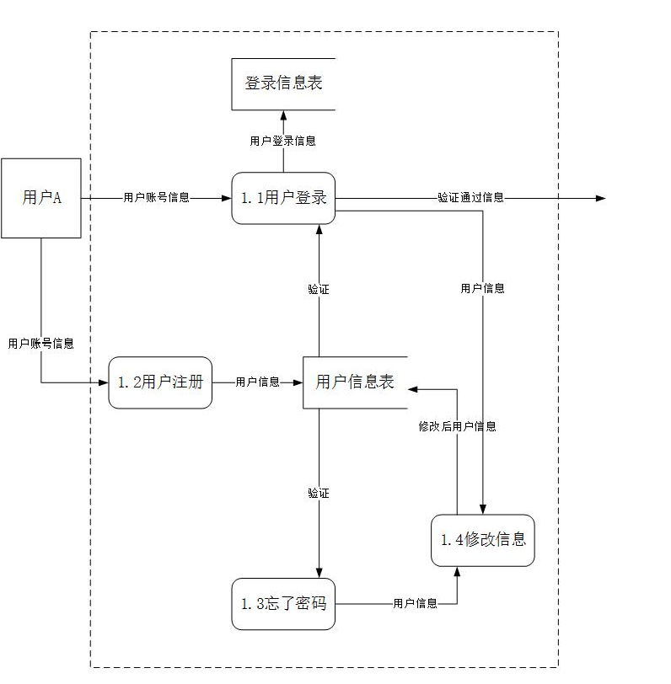

1. 第二层数据流图

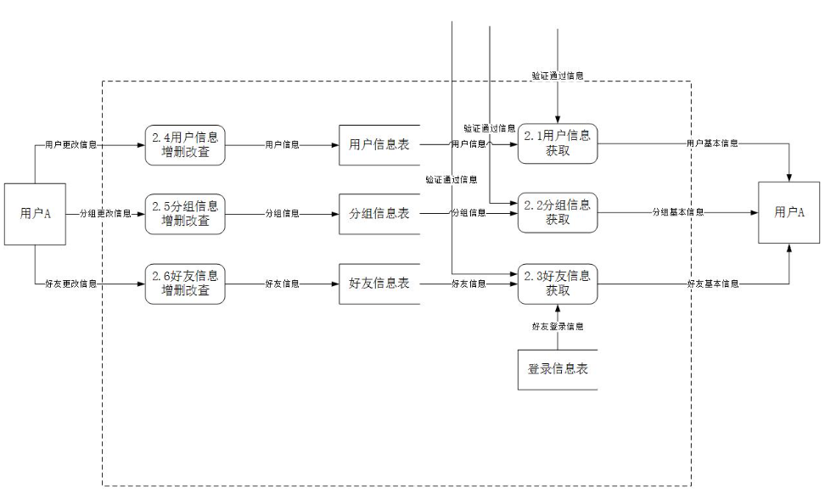

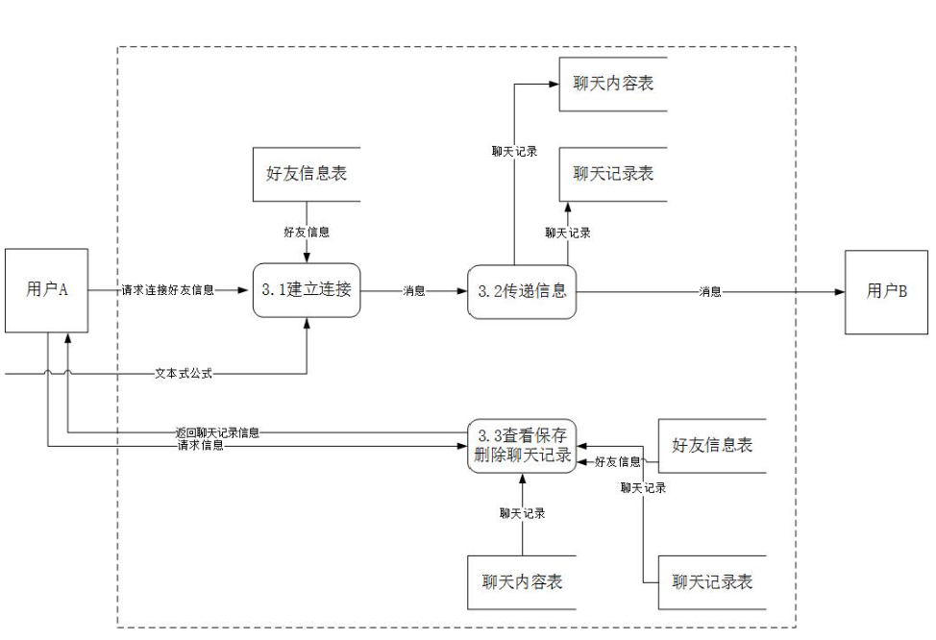

6.概要设计

1. 管理员功能

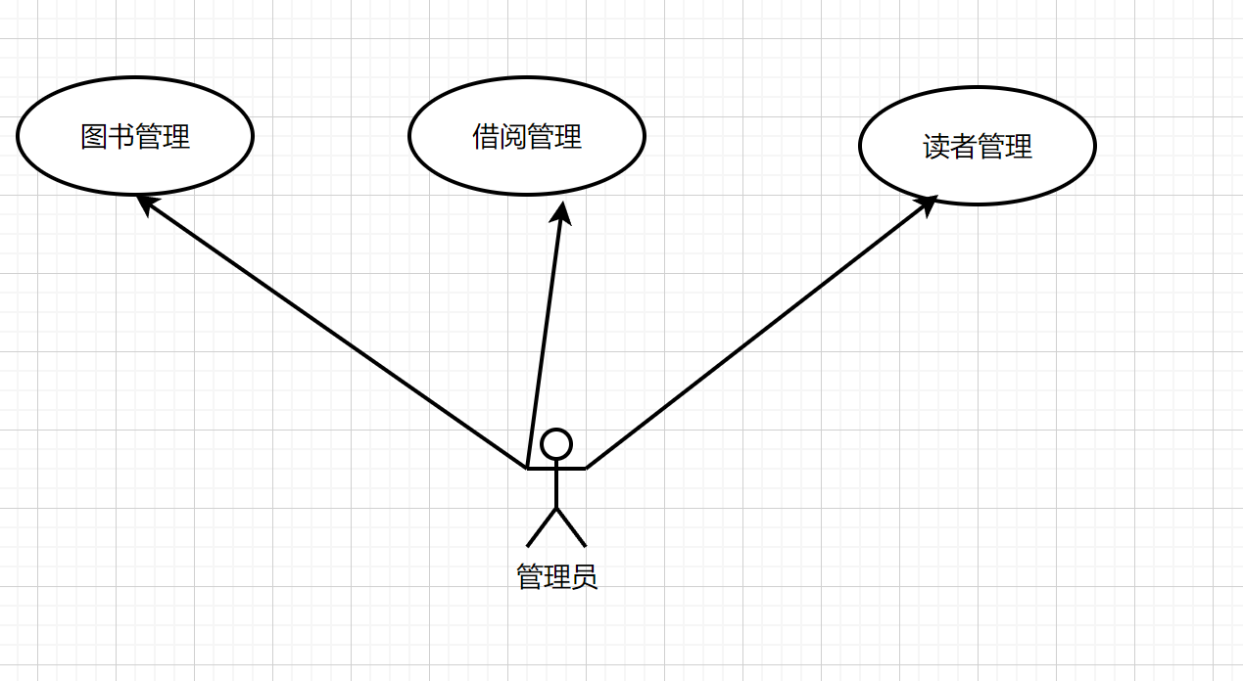

1. 购买者功能

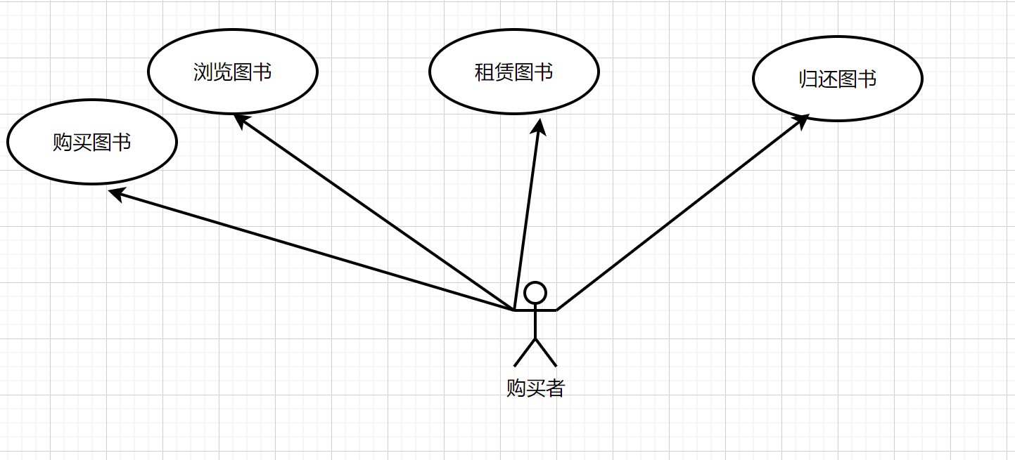

7模块设计实现以及运行

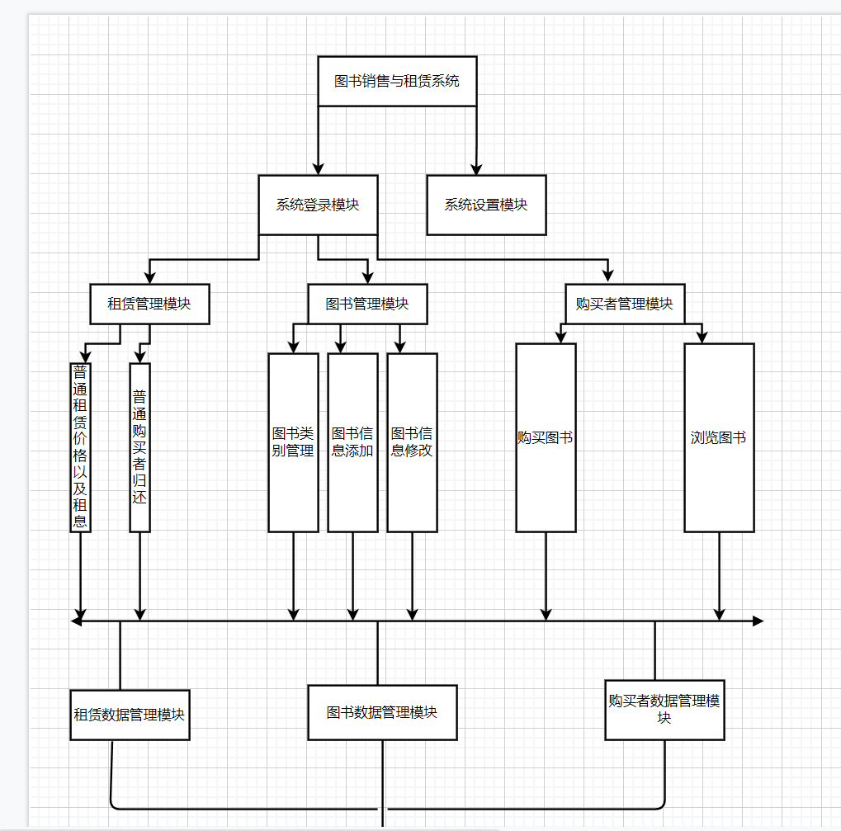

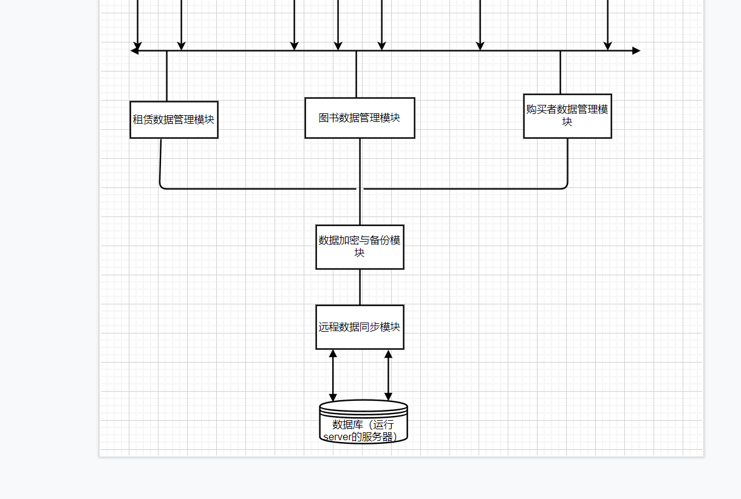

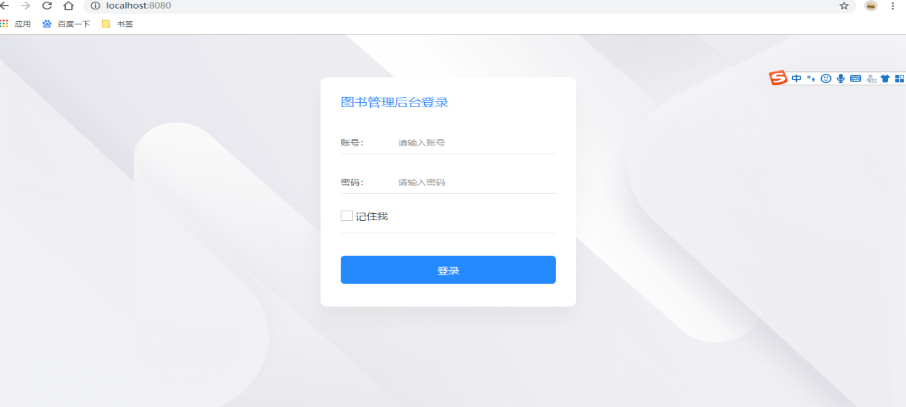

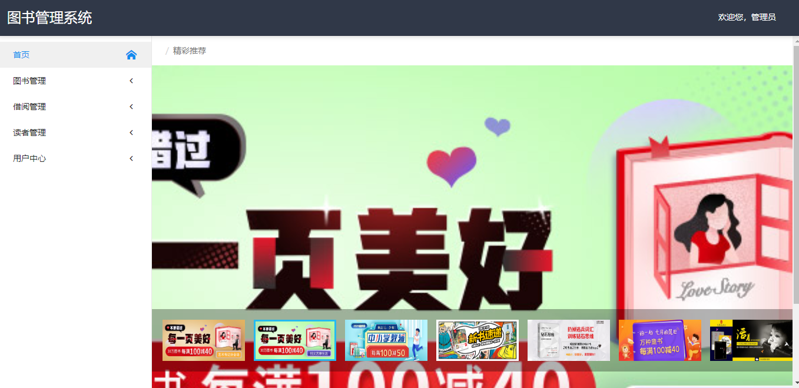

图书列表界面

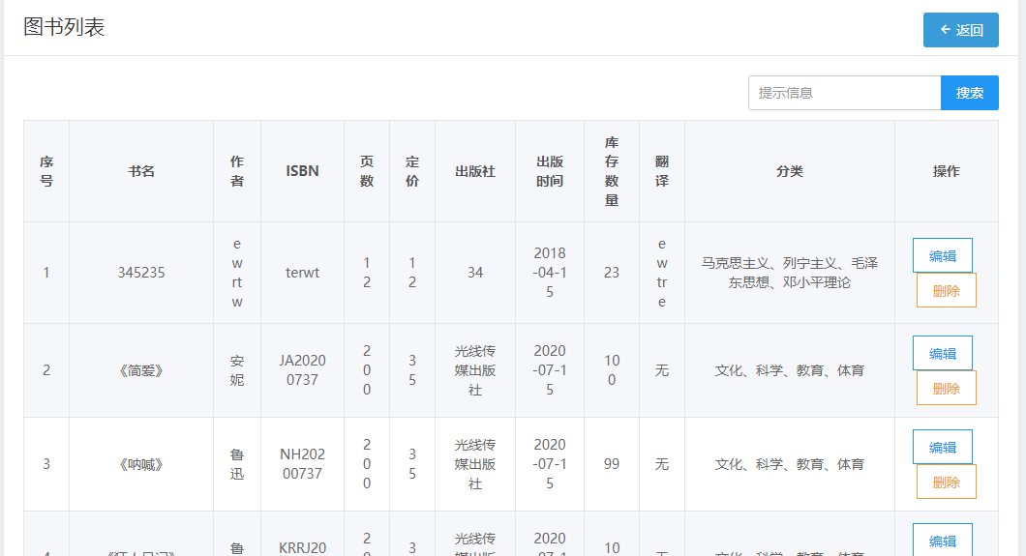

添加图书界面

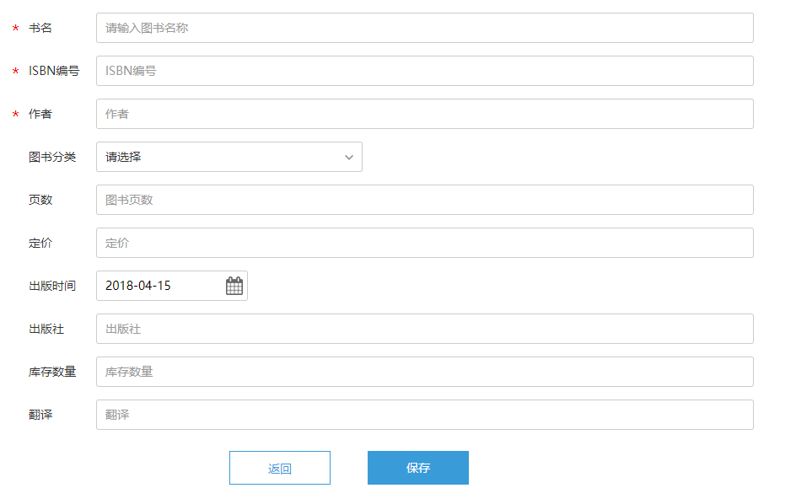

图书归还

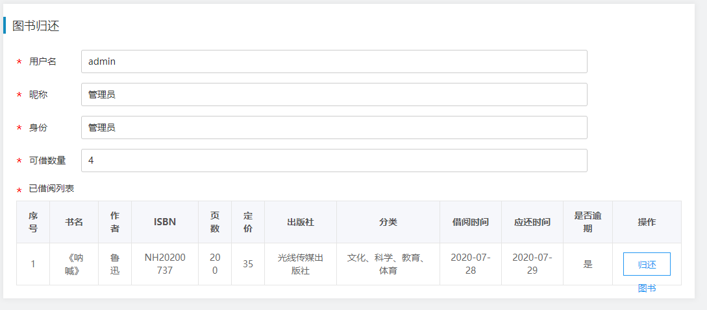

读者列表界面

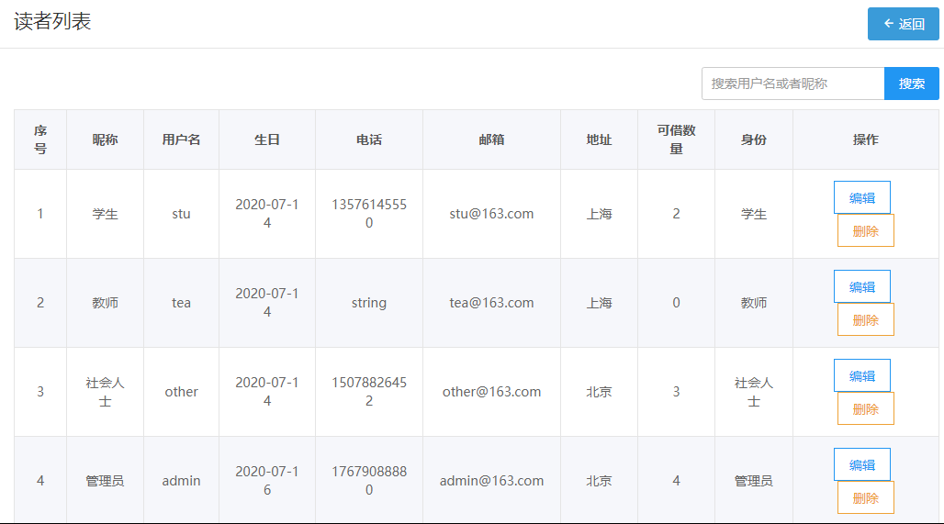

管理员

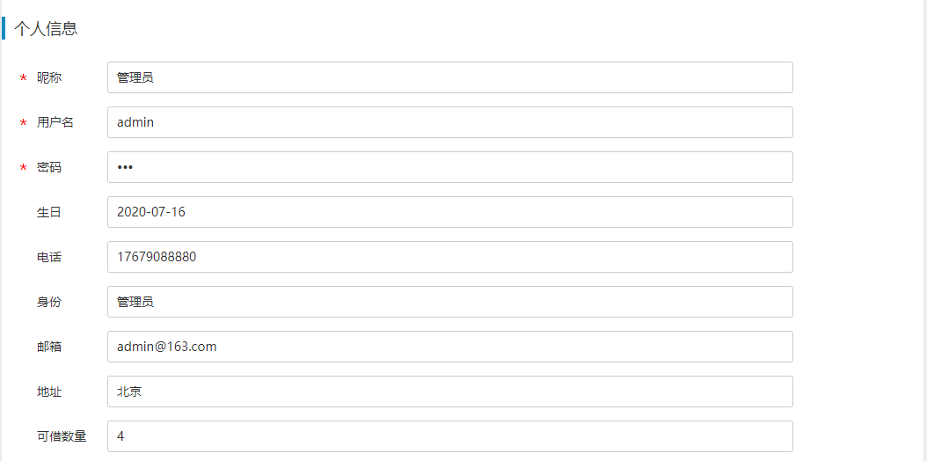

用户管理界面

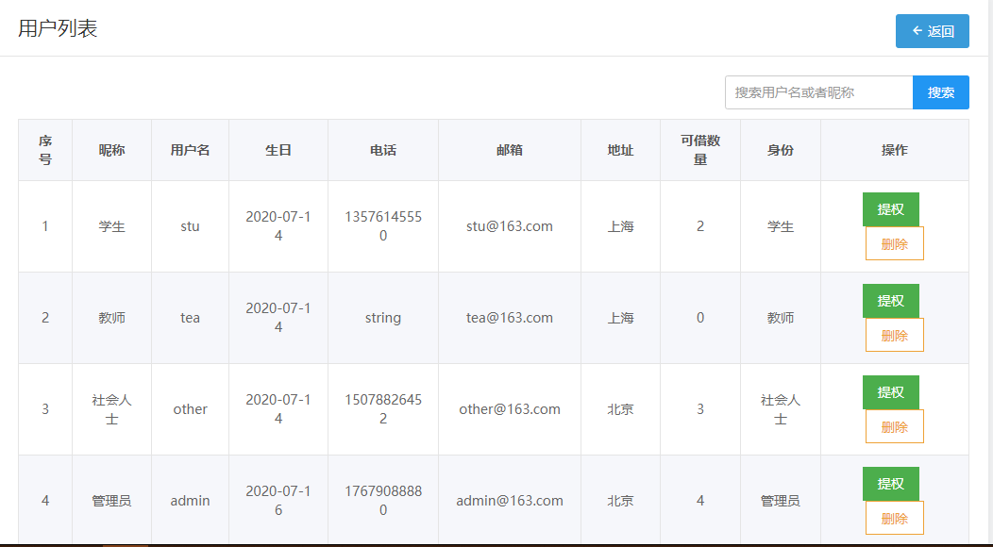

1. 用所学技术实现系统中用户登录的功能，以及添加信息的功能。

候选题目：

* 图书管理系统 （已选择）
* 机票预订系统
* 学生选课系统
* 网上书城
* 班级成员管理系统
* 自拟题目

（代码以压缩包形式已上传）

**实验结果：**

**实验总结：（写出自己的心得或收获）**

通过实验学会了图书管理系统的页面布局，同时学会了数据库增删改查等操作。了解了用户交互设计的原则，掌握了原型设计工具的使用，掌握了软件功能实现的基本过程

**Github自主学习大作业**

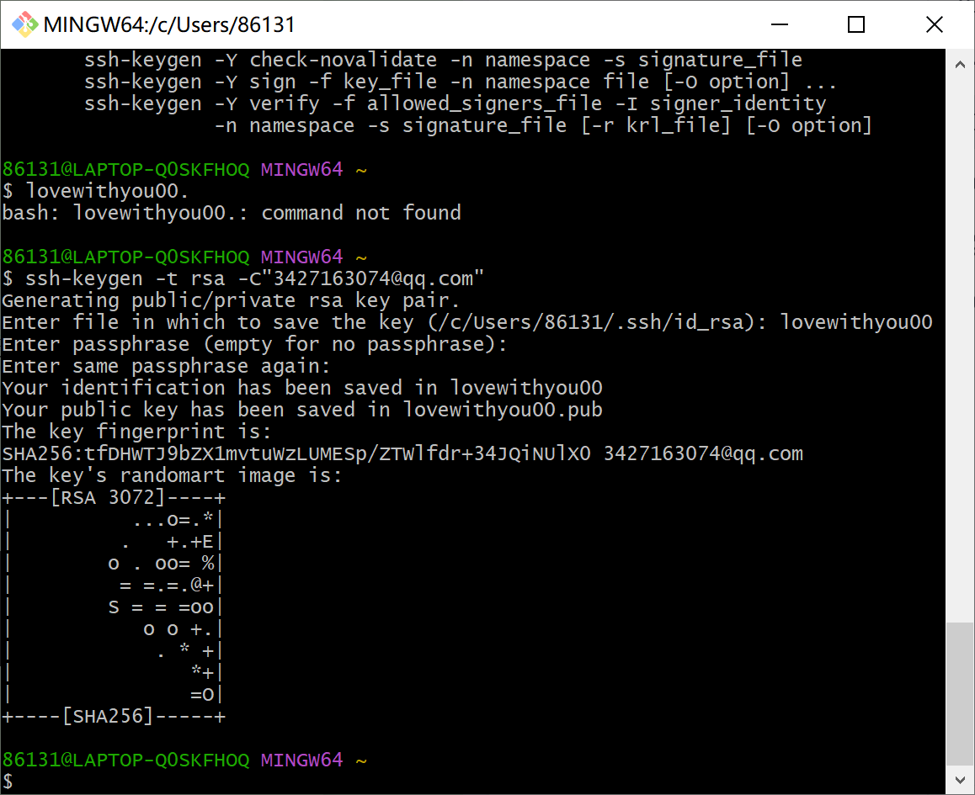

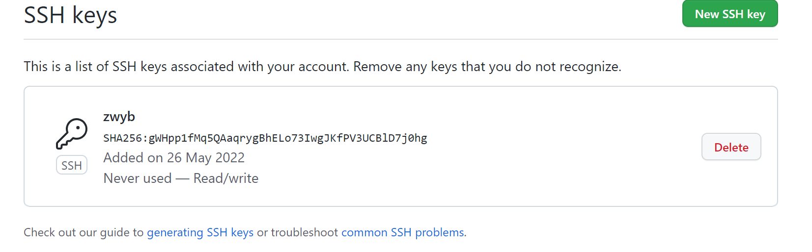

**个人主页：**

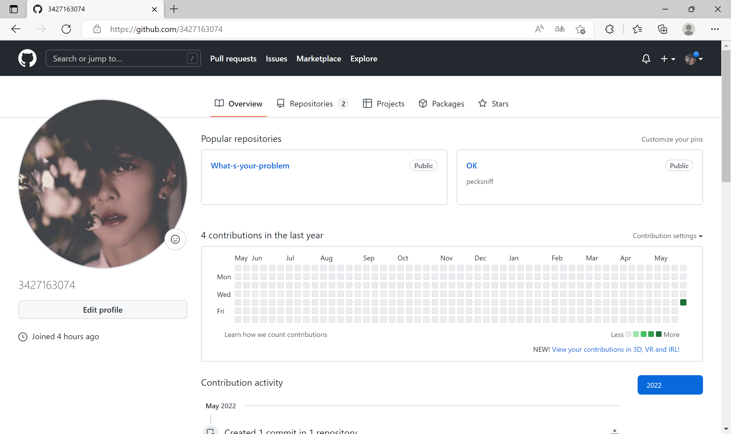

**项目上传：**

**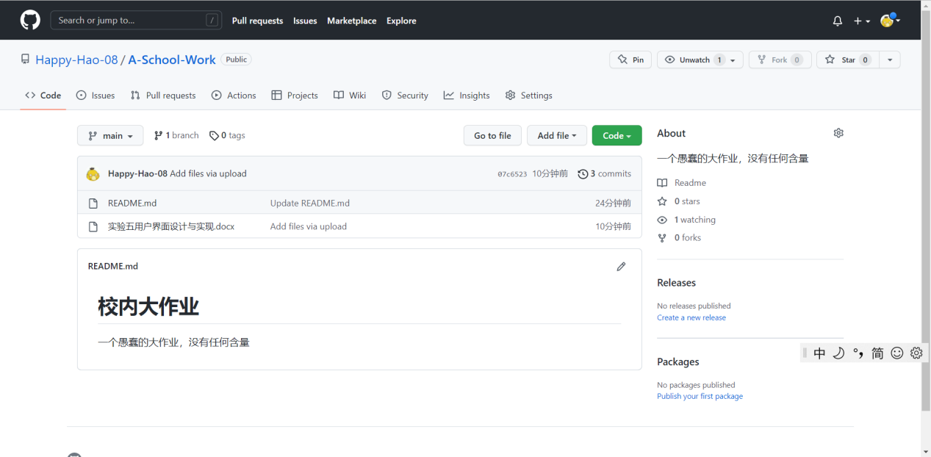**

**同学评论：**

**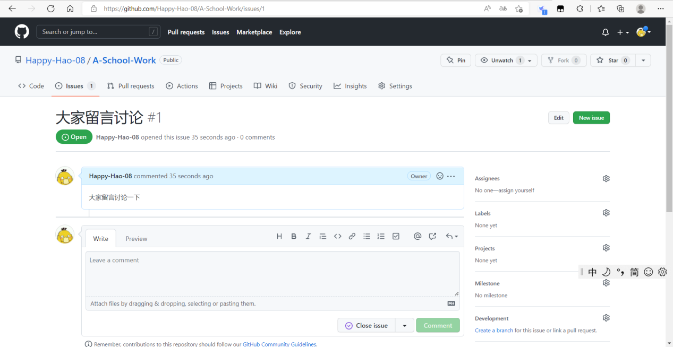**

IMG_256https://github.com/Happy-Hao-08/A-School-Work/issues/1

（欢迎大家来留言讨论）

**学习心得：**Git是分布式的版本管理系统。从下图中我们可以观察出来，GitHub将仓库fork给每个用户。fork的仓库和原始的仓库是两个不同的仓库，开发者是可以随意编辑的。